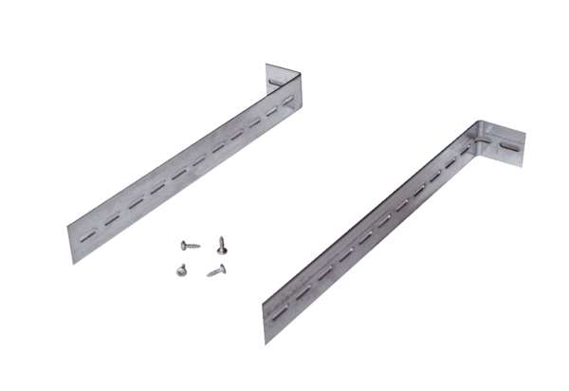Montagehalter UPM 60/100Verpackungseinheit: 1 StückSortiment: B
Artikelnummer: 0018.0010Hersteller: MAICO

